ÁRVORE BINÁRIA DE BUSCA

Resolução da atividade

Gerson f. Ribeiro

10/2024

1. **Desenho da inserção dos elementos na árvore binária de busca:** Os elementos fornecidos para inserção são: 10, 5, 15, 3, 7, 12, 18, 2, 6, 4.

A regra para uma árvore binária de busca é que:

* O filho à esquerda é sempre menor que o nó atual.
* O filho à direita é sempre maior que o nó atual.

Inserindo os elementos na ordem dada, a árvore será construída da seguinte maneira:

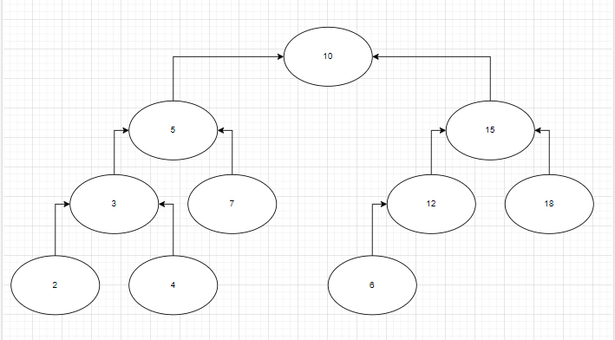

1. **Qual é a altura da árvore?**

A altura da árvore é o número de arestas no caminho mais longo da raiz até uma folha. Para essa árvore, o caminho mais longo é:

* Da raiz (10) até a folha (2), passando por: 10 -> 5 -> 3 -> 2.

Este caminho tem 3 arestas, logo a **altura da árvore é 3**.

**3. Qual o grau do nodo 5?**

O grau de um nó é o número de filhos que ele possui. O nó 5 tem dois filhos: 3 e 7, logo o **grau do nodo 5 é 2**.

**4. Qual o grau do nodo 3?**

O nó 3 tem dois filhos: 2 e 4, então o **grau do nodo 3 é 2**.

**5. Qual a altura do nodo 5?**

A altura de um nó é o número de arestas do nó até a folha mais distante. A folha mais distante do nó 5 é 2, passando pelos nós 3 e 2. Então, o caminho tem 2 arestas, logo a **altura do nodo 5 é 2**.

**6. Qual o caminho até o elemento 6?**

O caminho da raiz até o elemento 6 é: 10 -> 5 -> 7 -> 6.

**7. Qual o caminho até o elemento 2?**

O caminho da raiz até o elemento 2 é: 10 -> 5 -> 3 -> 2.

**8. Quantos nodos temos na árvore?**

A árvore tem os seguintes nodos: 10, 5, 15, 3, 7, 12, 18, 2, 6, 4. No total, são **10 nodos**.

**9. Quantas arestas temos na árvore?**

Cada aresta conecta dois nós, e em uma árvore binária, o número de arestas é sempre igual ao número de nós menos 1. Como temos 10 nós, então o número de arestas é 10 - 1 = 9. Logo, a árvore tem **9 arestas**.

**10. Como ficaria a impressão Em Ordem (In-Order)?**

A impressão Em Ordem (in-order traversal) visita os nós na seguinte sequência: esquerda, nó atual, direita.

Para essa árvore, a sequência Em Ordem seria: 2, 3, 4, 5, 6, 7, 10, 12, 15, 18.

**11. Como ficaria a impressão Pós-ordem (Post-Order)?**

A impressão Pós-ordem (post-order traversal) visita os nós na seguinte sequência: esquerda, direita, nó atual.

A sequência Pós-ordem seria: 2, 4, 3, 6, 7, 5, 12, 18, 15, 10.

**12. Como ficaria a impressão Pré-ordem (Pre-Order)?**

A impressão Pré-ordem (pre-order traversal) visita os nós na seguinte sequência: nó atual, esquerda, direita.

A sequência Pré-ordem seria: 10, 5, 3, 2, 4, 7, 6, 15, 12, 18.